WINTER STRAWBERRY
TOKYO FUJI SKI RESORT
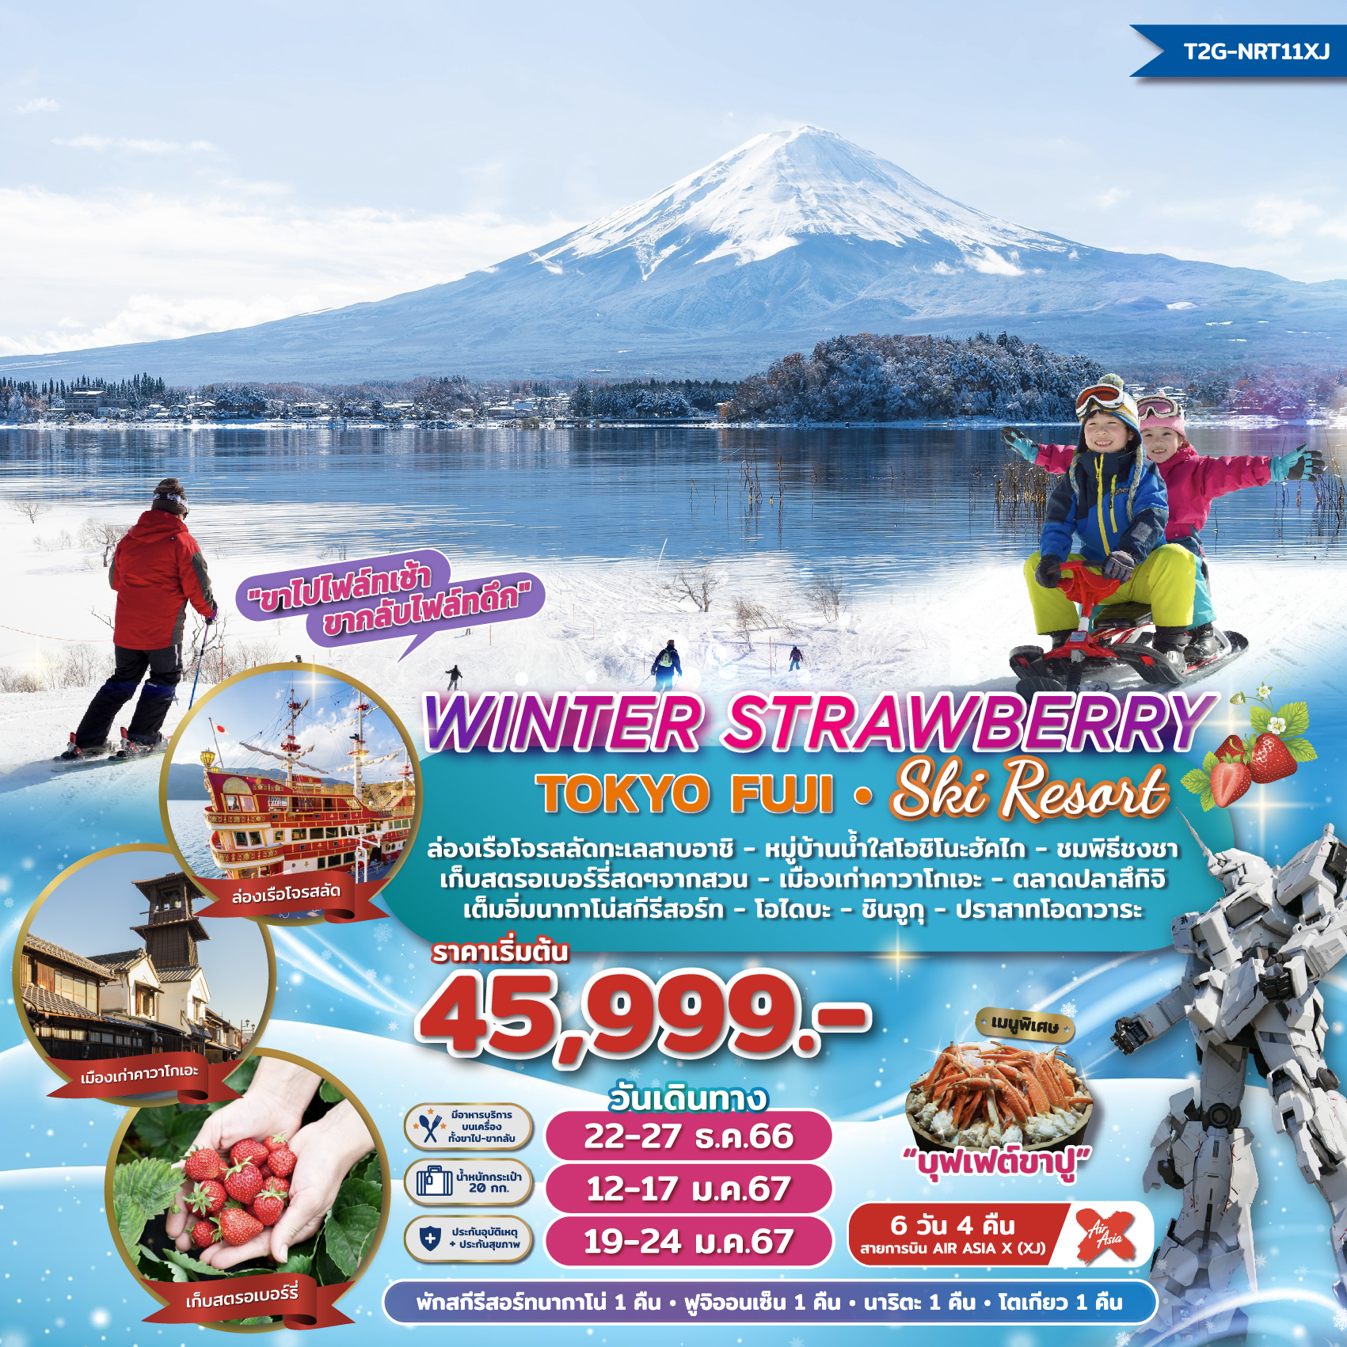
โตเกียว ฟูจิ สกีรีสอร์ท 6 วัน 4 คืน

วันที่ | กำหนดการ | เช้า | เที่ยง | เย็น | โรงแรม
1 | สนามบินสุวรรณภูมิ BKK-NRT XJ606 (10.45-19.00) – สนามบินนาริตะ - เข้าโรงแรม | X | X |  | WELCO NARITA  หรือเทียบเท่า
2 | ปราสาทโอดาวาระ - ล่องเรือโจรสลัด ฮาโกเน่ (10 นาที) – โกเท็มบะ เอาท์เล็ต – แช่ออนเซ็น + ดินเนอร์บุฟเฟต์ขาปู |  |  |  | YAMANAKAKO SUNPLAZA  หรือเทียบเท่า
3 | หมู่บ้านโอชิโนะฮัคไก – พิธีชงชา - เก็บสตอร์เบอรรี่ - เมืองนากาโน่ - สกีรีสอร์ท |  |  |  | IKENOTAIRA HOTEL  หรือเทียบเท่า
4 | อิสระเล่นสกี (ครึ่งวัน) - เมืองเก่าคาวาโกเอะ - ช้อปปิ้งโอไดบะ กันดั้ม |  |  | X | TOKYO HOTEL  หรือเทียบเท่า
5 | ตลาดปลาสึกิจิ - วัดอาซากุสะ - ชินจูกุ -สนามบินนาริตะ NRT-BKK XJ607 (20:15 – 01.35) |  | X
6 | 01.35 น. ถึงสนามบินสุวรรณภูมิ | X | X | X

วันเดินทาง | ราคาผู้ใหญ่ | พักเดี่ยว เพิ่ม
22 - 27 ธ.ค. 2566 | 49,999 | 9,900
12 - 17 ม.ค. 2567 | 47,999 | 9,900
19 - 24 ม.ค. 2567 | 45,999 | 9,900
ไม่มีราคาเด็ก // ยกเว้น INFANT ไม่เกิน 2 ขวบ นับจากวันเดินทาง ราคา 7,000 บาท
ราคาดังกล่าวยังไม่รวมค่าทิปไกด์และคนขับ ท่านละ 1,500 บาท

หิมะจะมากหรือน้อย ขึ้นอยู่กับสภาพอากาศ
ซึ่งอยู่นอกเหนือการควบคุมของบริษัทฯ

วันแรก สนามบินสุวรรณภูมิ - สนามบินนาริตะ - เข้าโรงแรม
07.00 น. พร้อมกันที่ สนามบินสุวรรณภูมิ ชั้น 4 ผู้โดยสารขาออก เคาน์เตอร์ F สายการบินแอร์เอเชีย เพื่อเตรียมตัวเดินทาง และผ่านขั้นตอนการเช็คอิน

10.45 น. เดินทางสู่ สนามบินนาริตะ เมืองโตเกียว ประเทศญี่ปุ่น โดย เที่ยวบินที่ XJ606
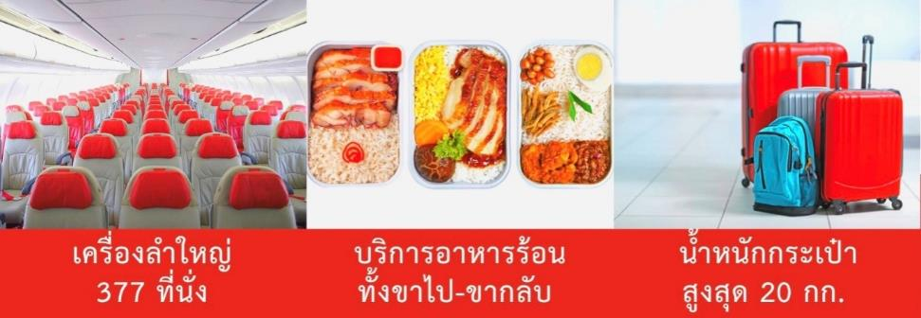
สายการบิน AIR ASIA X ใช้เครื่อง AIRBUS A330-300 จำนวน 377 ที่นั่ง จัดที่นั่งแบบ 3-3-3 (น้ำหนักกระเป๋า 20 กก./ท่าน หากต้องการซื้อน้ำหนักเพิ่ม ต้องเสียค่าใช้จ่ายเพิ่ม และต้องแจ้งล่วงหน้าก่อนเดินทาง 5 วันทำการ)

19.00 น. เดินทางถึง สนามบินนาริตะ เมืองโตเกียว ประเทศญี่ปุ่น หลังจากผ่านขั้นตอนการตรวจคนเข้าเมืองของประเทศญี่ปุ่นแล้ว (เวลาที่ญี่ปุ่นเร็วกว่าไทย 2 ชั่วโมง กรุณาปรับเวลาของท่านให้ตรงกัน เพื่อสะดวกในการนัดหมายเวลา)
***สำคัญมาก!! ประเทศญี่ปุ่นไม่อนุญาตให้นำอาหารสด จำพวก เนื้อสัตว์ พืช ผัก ผลไม้ เข้าประเทศ หากฝ่าฝืนมีโทษปรับและจับ

ที่พัก WELCO NARITA HOTEL หรือเทียบเท่า

วันที่ 2 ปราสาทโอดาวาระ - ล่องเรือโจรสลัด ฮาโกเน่ (10 นาที) – โกเท็มบะ เอาท์เล็ต – แช่ออนเซ็น + ดินเนอร์บุฟเฟต์ขาปู
เช้า บริการอาหารเช้า ณ ห้องอาหารของโรงแรม (1)
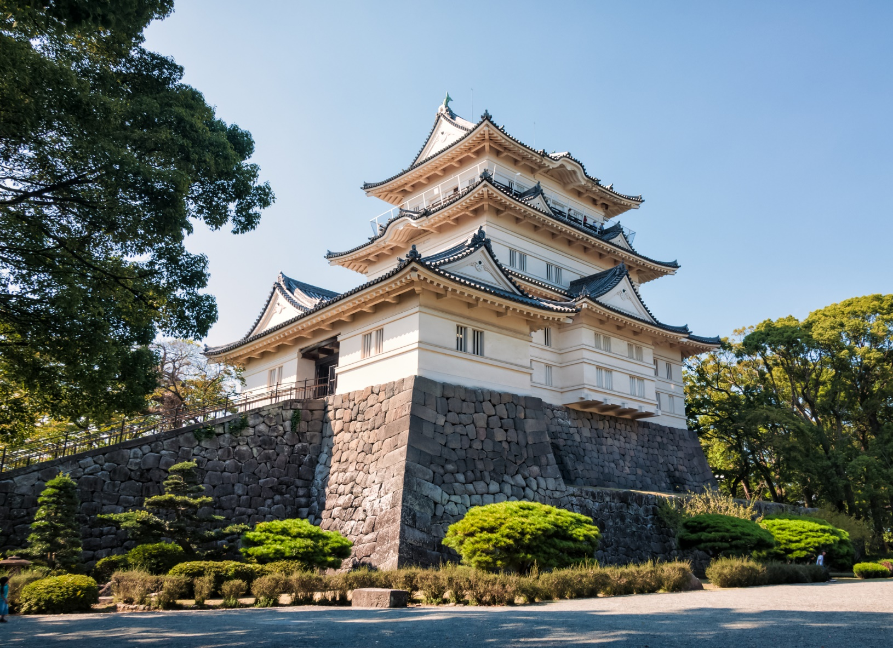

นำทุกท่านเดินทางสู่ ปราสาทอันสวยสง่าแห่งภูมิภาคคันโต ปราสาทโอดาวาระ (Odawara Castle) (ใช้เวลาเดินทางประมาณ 2 ชม.) ปราสาทในเมืองโอดาวาระ จังหวัดคะนะงะวะ สันนิษฐานว่าสร้างขึ้นครั้งแรกกลางศตวรรษที่ 15 เคยถูกใช้เป็นฐานที่ตั้งของตระกูลโฮโจะ ผู้ปกครองโอดาวาระ เป็นระยะเวลายาวนาน ต่อมาปราสาทได้พังทลายลงจากเหตุแผ่นดินไหวครั้งใหญ่ และได้รับการบูรณะขึ้นใหม่ในปีค.ศ. 1960 ตามแบบที่เขียนขึ้นในยุคเอโดะ ตัวปราสาทในปัจจุบัน หากมองจากภายนอกจะเห็นว่ามี 3 ระดับ 4 ชั้น แต่ภายในแบ่งออกเป็น 5 ชั้น รอบตัวปราสาทล้อมด้วยคูน้ำและประตูป้อมปราการ เพียงเข้ามาเดินชมภายในก็เหมือนได้ย้อนกลับไปในอดีตอย่างน่าแปลกใจ
สวนสาธารณะปราสาทโอดาวาระ (Odawara Castle Park) ในบริเวณปราสาทยังขึ้นชื่อว่า เป็นสวนสาธารณะที่เต็มไปด้วยดอกไม้ที่งดงามแตกต่างกันไปตามฤดูกาล ทั้งซากุระ วิสทีเรีย ไอริส บ๊วย และอื่นๆ โดยเฉพาะจุดที่มีคูน้ำคู่กับสะพานสีแดงนั้นเป็นจุดที่นิยมมาถ่ายรูปกัน

เที่ยง บริการอาหารเที่ยง ณ ภัตตาคาร (2)
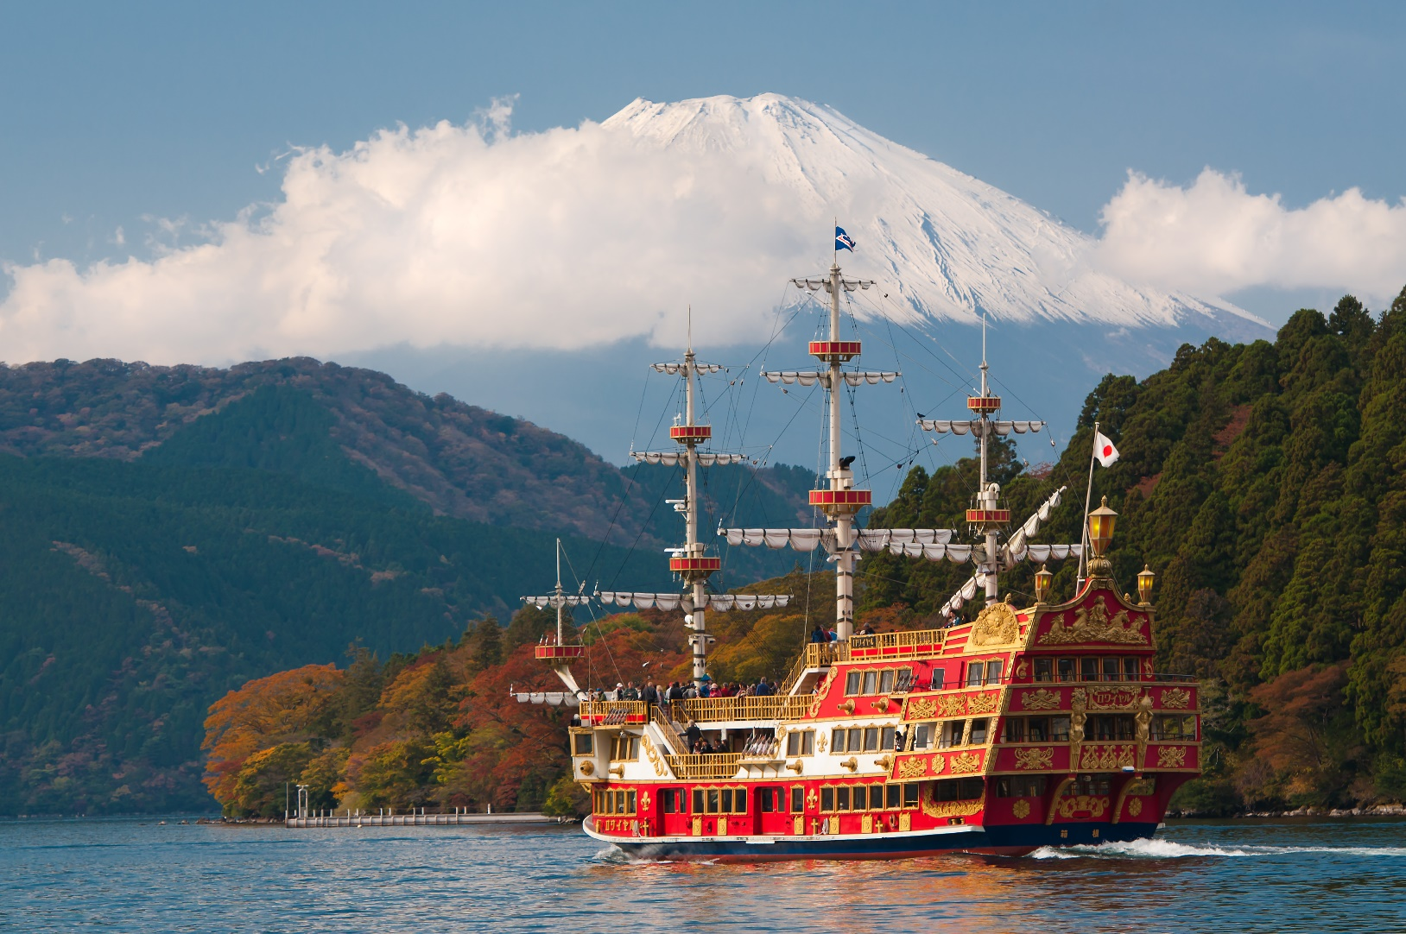

นำท่านเดินทางไป ล่องเรือที่ทะเลสาบอาชิ (Lake Ashi) หรือเรียกง่ายๆ ทะเลสาบฮาโกเน่ (Hakone Lake) หรือที่ญี่ปุ่นเรียกว่า อาชิโนโกะ ตั้งอยู่ในจังหวัดคานางาวะ บริเวณเชิงเขาฮาโกเนะ อยู่ห่างจากกรุงโตเกียวออกมาราว 100 กิโลเมตร ทะเลสาบอาชิเป็นทะเลสาบที่มีชื่อเสียงที่สุดของญี่ปุ่น ก่อตัวขึ้นจากลาวาของภูเขาฮาโกเนะ หลังจากที่มีการระเบิดของภูเขาไฟเมื่อ 3,000 ปีที่แล้ว ไฮไลท์ของการล่องเรือที่ทะเลสาบแห่งนี้ คือ เราจะจะสามารถที่จะมองเห็นวิวของภูเขาไฟฟูจิที่ทับซ้อนกับภูเขาไฟฮาโกเน่ได้ (ใช้เวลาล่องเรือประมาณ 10 นาที)

จากนั้นนำท่านช้อปปิ้งสุดมันส์กับสินค้าแบรนด์เนมชื่อดังที่ โกเทมบะแฟคทอรี่ เอ้าท์เล็ต แหล่งรวมสินค้านำเข้าและสินค้าแบรนด์ญี่ปุ่นโกอินเตอร์มากมายกับคอลเลคชั่นเสื้อผ้าล่าสุด อาทิ MK Michel Klein, Morgan, Elle, CynthiaRowley, Diffusione Tessile ฯลฯ เลือกซื้อกระเป๋าไฮไซ Bally, Prada, Gucci, Diesel, Tumi, Gap, Armany ฯลฯ เลือกดูเครื่องประดับ และนาฬิกาหรูอย่าง Tag Heuer, Agete, S.T.Dupont, Tasaki, Longines ฯลฯ รองเท้าแฟชั่น Hush Puppies, Skechers, Hogan ฯลฯ หรือเลือกซื้อสินค้าสำหรับคุณหนู Aigle, Bandai Asobi, Hakka Kids, Miki House และสินค้าอื่นๆ อีกมากมาย

บริการอาหารค่ำ ณ ห้องอาหารของโรงแรม (3) บุฟเฟ่ต์อาหารญี่ปุ่น ให้ท่านได้ลิ้มรสอาหารญี่ปุ่นหลากหลาย อิ่มเอมทั้งอาหารคาวและหวานแบบดั้งเดิม พร้อมเสิร์ฟ ขาปูยักษ์!! จิ้มด้วยน้ำจิ้มซีฟู้ดรสเด็ด
ที่พัก YAMANAKAKO SUN PLAZA HOTEL หรือเทียบเท่า อิสระแช่ออนเซ็นตามอัธยาศัย
หมายเหตุ : ชื่อโรงแรมที่ท่านพัก ทางบริษัทฯ จะทำการแจ้งพร้อมใบนัดหมาย 3-5 วันก่อนการเดินทาง

วันที่ 3 หมู่บ้านโอชิโนะฮัคไก – พิธีชงชา - เก็บสตอร์เบอรรี่ - เมืองนากาโน่ - สกีรีสอร์ท
เช้า บริการอาหารเช้า ณ ห้องอาหารของโรงแรม (4)
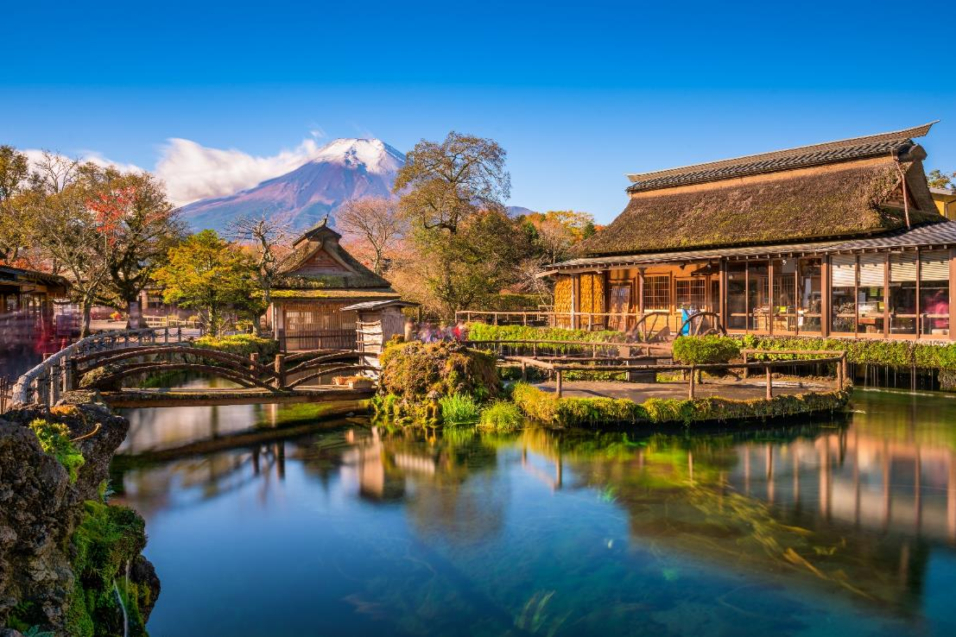

นำท่านเดินทางสู่ หมู่บ้านโอชิโนะฮัคไค (Oshino Hakkai) เป็นแหล่งน้ำตามธรรมชาติตั้งอยู่ในหมู่บ้านโอชิโนะ ให้ท่านสัมผัสได้ถึงอากาศบริสุทธิ์ และไอเย็นจากแหล่งน้ำธรรมชาติ โดยในบ่อน้ำใสแจ๋วมีปลาหลากหลายพันธุ์แหวกว่ายสบายอารมณ์ อุณหภูมิในน้ำเฉลี่ยอยู่ที่ 10-12 องศา นอกจากนี้แล้วก็ยังมีน้ำผุดจากธรรมชาติให้ตักดื่มตามอัธยาศัย และที่สำคัญ หมู่บ้านโอชิโนะยังเป็นแหล่งช้อปปิ้งสินค้า OTOP ชั้นเยี่ยมอีกด้วยที่หมู่บ้านนี้มีของขึ้นชื่ออย่าง โมจิชาเขียว ไส้ถั่วแดงย่าง ขนมฮิตที่หมู่บ้านน้ำศักดิ์สิทธิ์โอชิโนะฮักไก
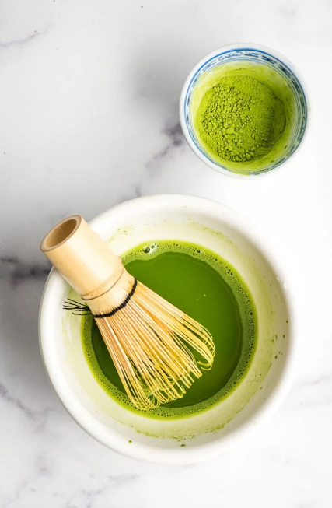
เที่ยง บริการอาหารเที่ยง ณ ภัตตาคาร (5)

จากนั้นนำท่านชม พิธีชงชา หรือที่เรียกว่า ที่เรียกว่า ซะโด (Sadou) หรือ ชะโด (Chadou) คือ วิถีแห่งชาของชาวญี่ปุ่นที่มีเอกลักษณ์เฉพาะตัว และเป็นพิธีกรรมที่ทรงคุณค่า หยั่งรากลึกลงในศิลปวัฒนธรรมและวิถีชีวิตของชาวญี่ปุ่นมาตั้งแต่อดีตจนถึงปัจจุบัน พิธีชงชาเป็นพิธีที่เรียบง่ายแต่แฝงไปด้วยปรัชญาในการดำเนินชีวิต หัวใจสำคัญของพิธีชงชาจึงไม่ใช่แค่การชงหรือดื่มชาเท่านั้น แต่อยู่ที่สุนทรียภาพในการลิ้มรสทั้งรูป รส กลิ่น เสียง และจิตใจลองมาทำความรู้จักกับพิธีชงชาให้มากขึ้นรับรองได้เลยว่าหากท่านได้มีโอกาสได้เข้าร่วมพิธีชงชา ก็จะต้องหลงใหลกับวัฒนธรรมอันเรียบง่าย แต่เต็มไปด้วยเสน่ห์อันน่าดึงดูดใจผู้คนทั่วโลกอย่างแน่นอน
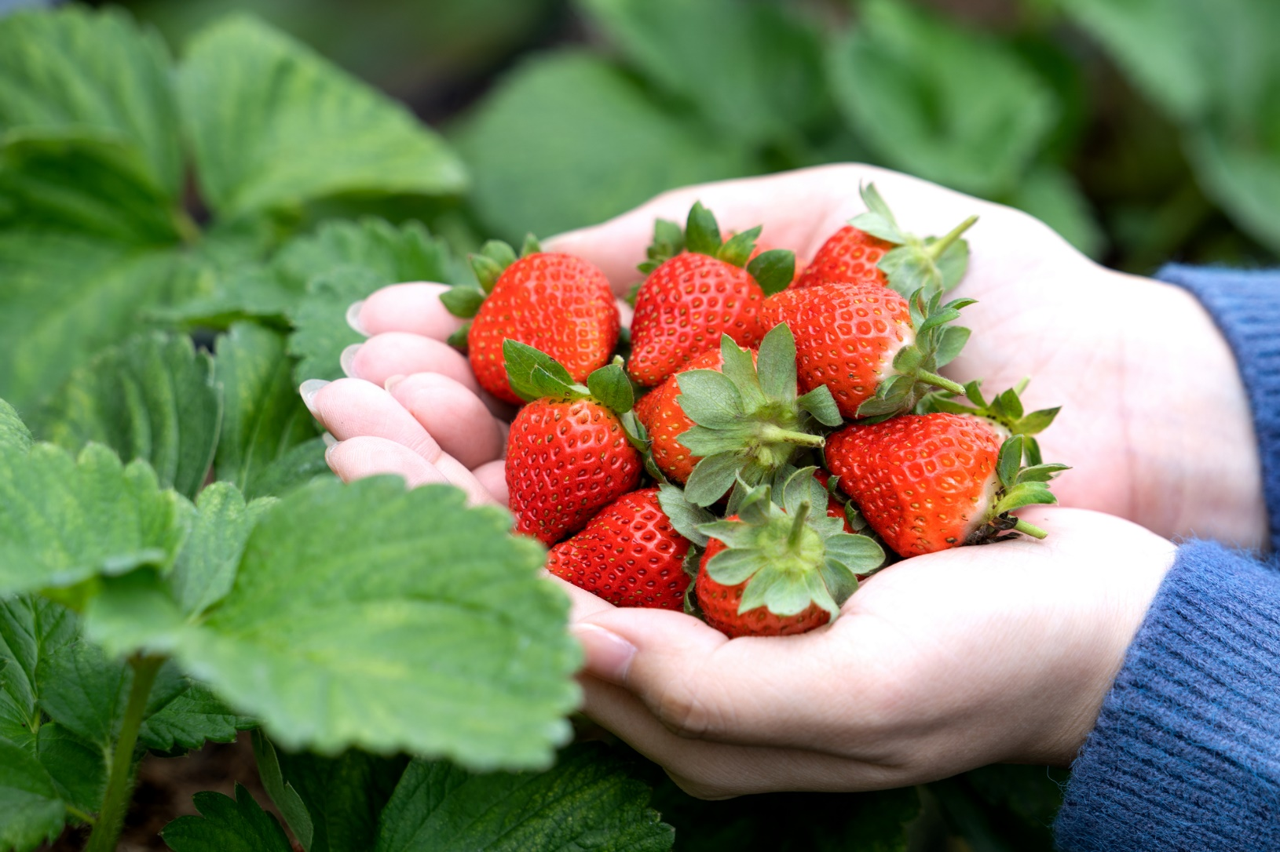

นำท่านไปเพลิดเพลินกับการเลือกชมและเก็บสตรอเบอร์รี่ “ไร่สตรอเบอร์รี่” ของชาวญี่ปุ่นที่มีการปลูกอย่างพิถีพิถัน และได้รับการดูแลเอาใจใส่ทุกกระบวนการทุกขั้นตอน ทำให้ผลของสตรอเบอร์รี่นั้นมีขนาดใหญ่ สีแดงสด และรสชาติหวานกว่าบ้านเราหลายเท่า… ท่านจะได้ชมถึงวิธีการเก็บสตรอเบอร์รี่และที่สำคัญ คือท่านสามารถชิมสตรอเบอร์รี่ในไร่นี้ได้ โดยสามารถเด็ดจากต้นด้วยตัวเอง และยังซื้อกลับมาเป็นของฝากแก่คนที่บ้านได้
นำท่านสู่ เมืองนากาโน่ จังหวัดในภูมิภาคชูบุ มีเมืองท่องเที่ยวยอดนิยมคือ มัตสึโมโตะ (Matsumoto) เต็มไปด้วยภูเขาสูงจำนวนมาก ฤดูหนาวหิมะหนาเหมาะกับการเล่นสกี รวมถึงมีแหล่งธรรมชาติอย่างน้ำตกและออนเซ็นที่สวยสะอาดหลายแห่ง นำท่านเข้าสู่โรงแรมที่พัก

ค่ำ บริการอาหารค่ำ ณ ห้องอาหารของโรงแรม (6)

ที่พัก IKENOTAIRA HOTEL หรือเทียบเท่า
หมายเหตุ : ชื่อโรงแรมที่ท่านพัก ทางบริษัทฯ จะทำการแจ้งพร้อมใบนัดหมาย 3-5 วันก่อนการเดินทาง

วันที่ 4 อิสระเล่นสกี (ครึ่งวัน) - เมืองเก่าคาวาโกเอะ - ช้อปปิ้งโอไดบะ หุ่นยนต์กันดั้ม
เช้า บริการอาหารเช้า ณ ห้องอาหารของโรงแรม (7)
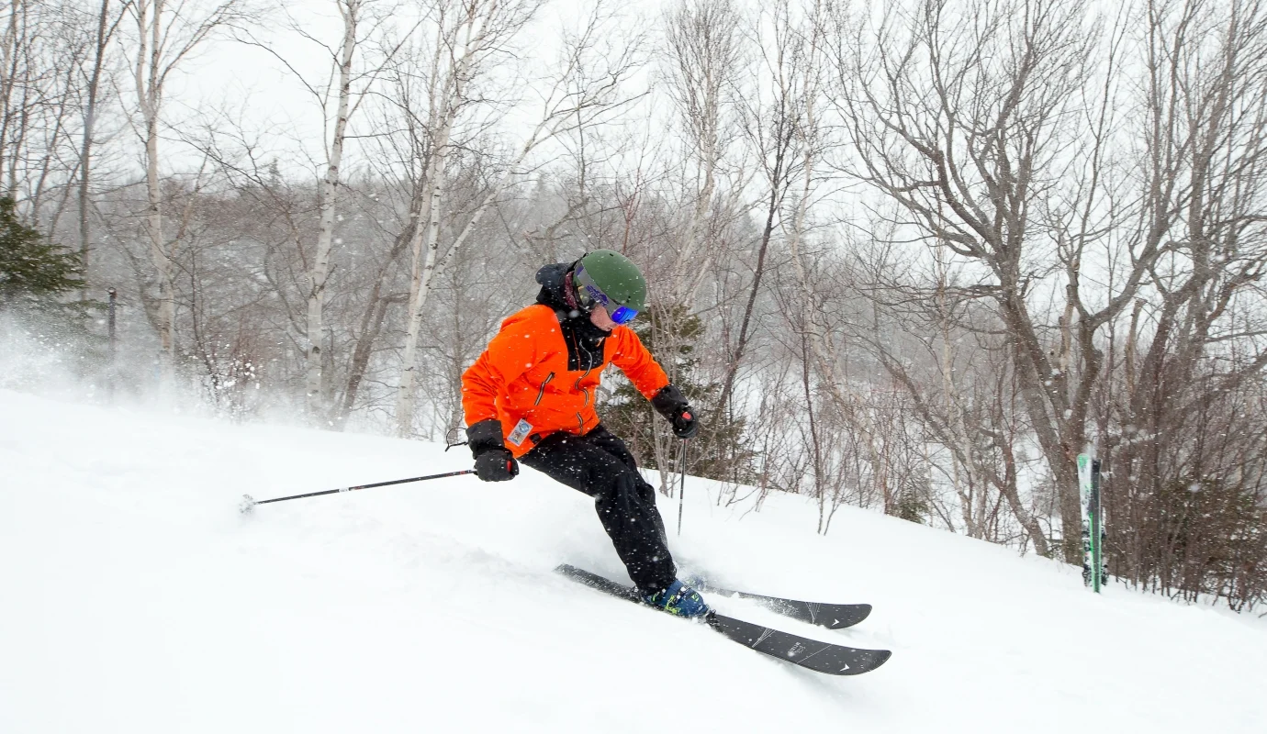
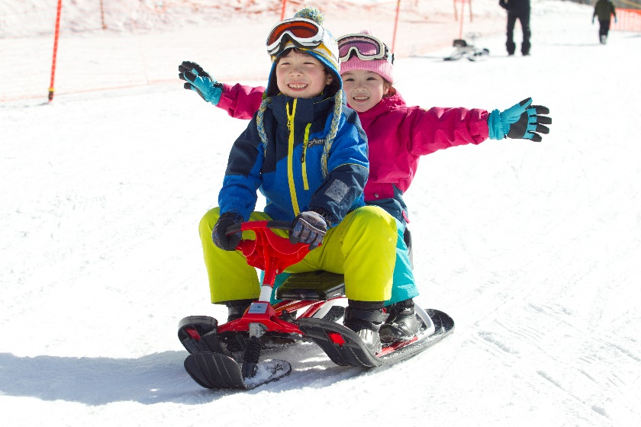
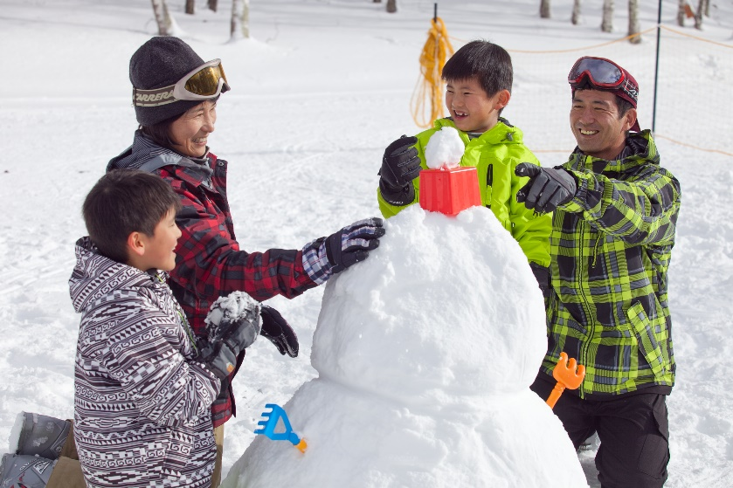

อิสระให้ท่านนะงะโนะมีชื่อเสียงโด่งดังระดับโลกหลังจากเป็นเจ้าภาพกีฬาโอลิมปิกฤดูหนาวในพ.ศ. 2541 โดยพื้นหิมะที่หนาและทำเลที่ตั้งบนเทือกเขาเอลป์ญี่ปุ่นทำให้ที่นี่เป็นแหล่งสำคัญในการเล่นสกีและสโนว์บอร์ดของประเทศ
ลานสกีต่าง ๆ จะเปิดให้เข้าตั้งแต่ปลายพฤศิจกายน ไปจนถึงกลางเมษายน หรือนานกว่านั้นสำหรับพื้นที่ที่สูงขึ้นไปอีก โดยขึ้นอยู่กับสภาพแวดล้อมในพื้นที่ ช่วงพีคของรีสอร์ททุกแห่งที่นี่ คือ ช่วงเดือนมกราคมถึงเดือนกุมภาพันธ์ นอกจากนี้ช่วงวันหยุดปีใหม่ รวมถึงช่วงตรุษจีนก็เป็นช่วงที่มีคนพลุกพล่านมากเช่นกัน
เที่ยง บริการอาหารเที่ยง ณ ภัตตาคาร (8)

จากนั้นนำท่านเที่ยวชม เมืองเก่าคาวาโกเอะ (ใช้เวลาเดินทางประมาณ 2.30 ชม.) คือเมืองเก่าในสมัยเอโดะที่ยังคงอนุรักษ์บรรยากาศความโบราณตั้งแต่ในอดีตให้คงอยู่มาจนถึงปัจจุบันจนได้รับฉายาน่ารักๆ ว่าเป็น ลิตเติ้ลเอโดะ (Koedo) ที่อยู่ไม่ไกลจากโตเกียว ด้วยเหตุนี้เมืองลิตเติ้ลเอโดะแห่งนี้จึงเป็นสถานที่ท่องเที่ยวยอดฮิตอีกแห่งหนึ่งที่ทั้งชาวญี่ปุ่นและนักท่องเที่ยวต่างชาติ ซึ่งนักท่องเที่ยวอย่างเราสามารถเดินทางมาชมความสวยงามของสถาปัตยกรรมเก่าๆ ของญี่ปุ่นในถนนบางสายของเมืองที่อนุรักษ์บ้านเรือนหรือห้างร้านเก่าแก่เอาไว้เป็นอย่างดี
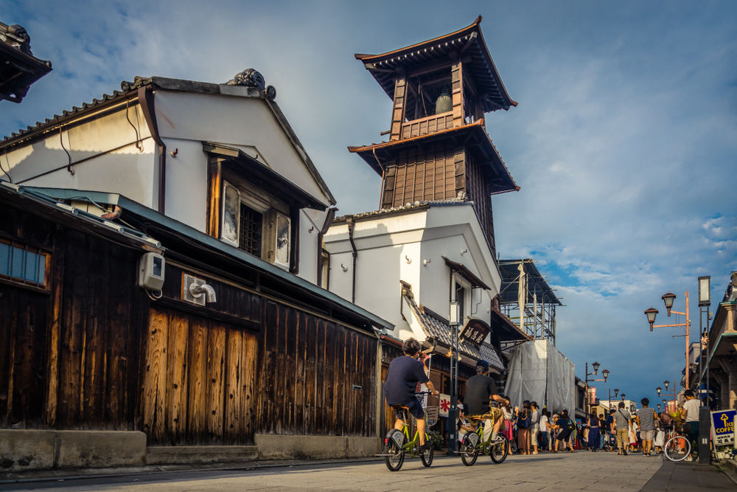

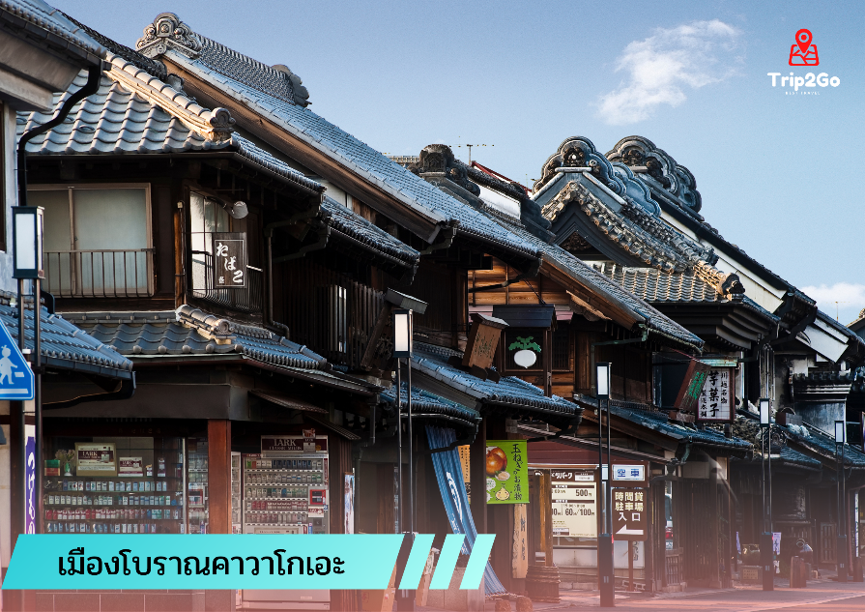
ปัจจุบัน โกดังส่วนใหญ่ได้เปลี่ยนเป็นร้านค้าและร้านอาหารแล้ว แต่ภายในยังคงให้ความรู้สึกแบบญี่ปุ่นยุคก่อนเหมือนเดิม โกดังหลังหนึ่งถูกทำเป็นพิพิธภัณฑ์คุระซุคุริ ซึ่งมีการจำลองภายในของโกดังสมัยก่อน ให้คุณได้เข้าใจถึงชีวิตประจำวันในสมัยเอโดะ จุดสังเกตที่เด่นที่สุดในย่านโกดังคือ หอระฆัง โดยสัญลักษณ์ของเมืองนี้จะส่งเสียงวันละสี่เวลา อีกที่หนึ่งที่ควรไปชมก็คือ แคนดี้อัลเลย์ หรือ ตรอกลูกกวาด ถนนแคบๆ ที่มีร้านขายลูกอมญี่ปุ่นเก่าแก่ตั้งอยู่ถึง 20 ร้าน

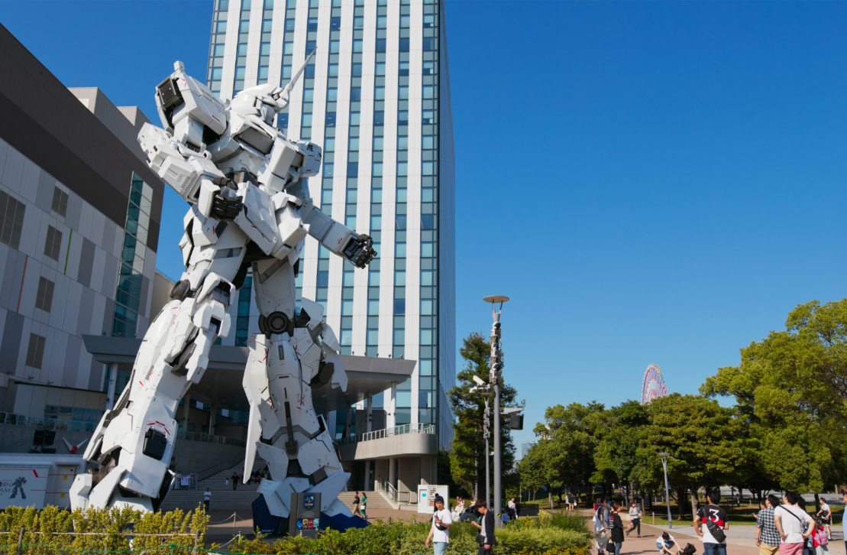
จากนั้นนำท่านสู่ โอไดบะ Odaiba จะเจอ ห้างไดเวอร์ซิตี้ โตเกียว พลาซ่า (DiverCity Tokyo Plaza) ที่เป็นแหล่งช้อปปิ้ง และจัดแสดงหุ่นยนต์กันดั้มอยู่หน้าห้างขนาดมหึมาเท่าไซส์จริงหรือเรียกว่า LIFE SIZE เลยทีเดียว หุ่นยนต์กันดั้ม ถือเป็นตัวแทนและสัญลักษณ์ของประเทศญี่ปุ่นได้ดีที่สุดอย่างหนึ่ง จากที่กันดั้มตัวเดิมได้ย้ายออกไปและแทนที่ด้วยตัวใหม่ GUNDAM UNICORN เมื่อปลายเดือนกันยายน 2017 ภายในไดเวอร์ซิตี้ ห้างสรรพสินค้าขนาด 7 ชั้น… มีร้านค้าแบรนด์ชื่อดังของญี่ปุ่นและทั่วโลก ไม่ว่าจะเป็น Uniqlo, GU, H&M ADIDAS, LACOSTE และมีร้านค้า ร้านอาหารอีกมากมาย ความพิเศษอยู่ที่ชั้น 7 บนสุดของห้างไดเวอร์ซิตี้ จะมีฐานทัพกันดั้ม เรียกว่า เดอะ กันดั้มเบส โตเกียว “THE GUNDAM BASE TOKYO” มีการจัดแสดงกระบวนการผลิตชิ้นส่วนของกันดั้มให้ได้ดูกัน
++ อิสระอาหารเย็น ตามอัธยาศัย เพื่อไม่เป็นการรบกวนเวลาช้อปปิ้ง ++

ที่พัก ROUTE INN ASAKUSA HOTEL หรือระดับเทียบเท่า
หมายเหตุ : ชื่อโรงแรมที่ท่านพัก ทางบริษัทฯ จะทำการแจ้งพร้อมใบนัดหมาย 3-5 วันก่อนการเดินทาง

วันที่ 5 ตลาดปลาสึกิจิ - วัดอาซากุสะ – ชินจูกุ – สนามบินนาริตะ - สนามบินสุวรรณภูมิ
เช้า บริการอาหารเช้า ณ ห้องอาหารของโรงแรม (9)
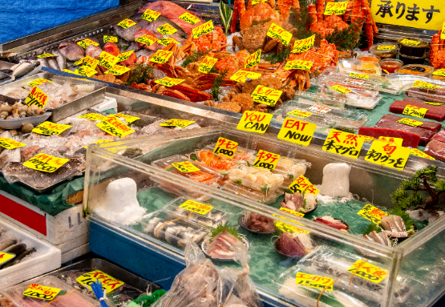
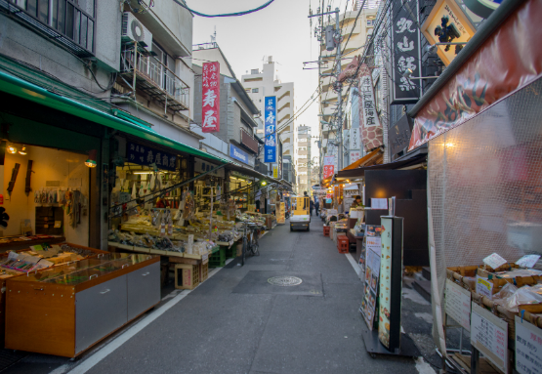

นำท่านสู่ ย่านสึกิจิ (Tsukiji) ตลาดปลาซึกิจิ (Tsukiji Fish Market) ตัวตลาดแบ่งเป็น 2 ส่วน คือ ตลาดในสำหรับค้าส่งพวกอาหารทะเล ผักและผลไม้ ซึ่งจะเปิดให้นักท่องเที่ยวเข้าชมหลัง 9:00 น. รวมถึงการประมูลปลาทูน่า ที่จะเปิดให้เข้าชมเป็น 2 รอบ คือ 5.25 น. และ 5.50 น. ส่วนตลาดนอกเป็นตลาดสำหรับร้านค้าปลีกนานาชนิดและร้านอาหาร โดยร้านค้าต่างๆ จะเปิดตั้งแต่ประมาณ 9:00 – 14:00 น. หากต้องการทานอาหารญี่ปุ่นอร่อยๆ แนะนำให้แวะมาที่ตลาดนอก โดยมีอาหารขึ้นชื่อ คือซูชิ ซาชิมิ และไข่หวานย่าง
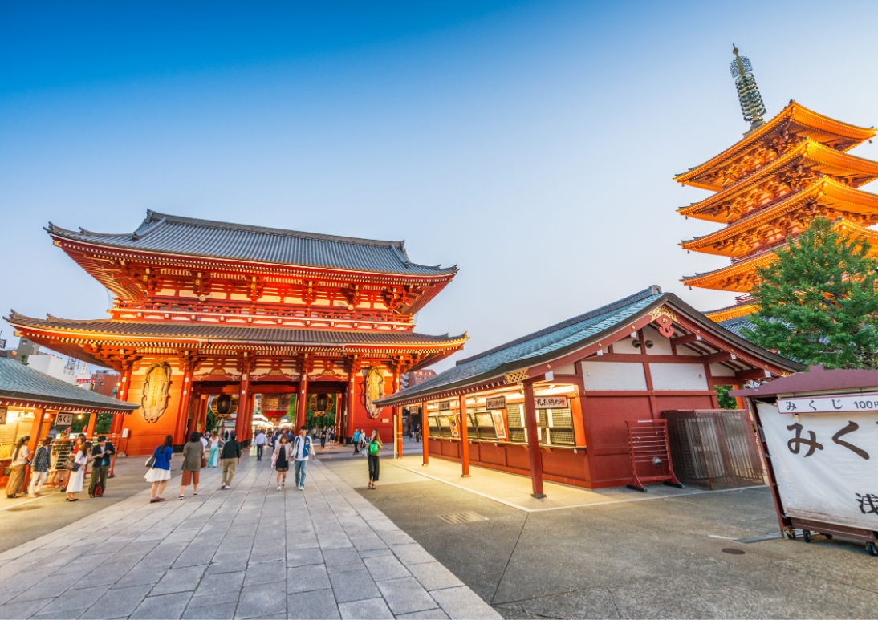

จากนั้นนำท่านสู่ วัดเซนโซจิ หรือ วัดอาซากุสะ วัดที่เก่าแก่ที่สุดในกรุงโตเกียว นำท่านเข้านมัสการเจ้าแม่กวนอิม ณ วัดอาซากุสะ เป็นวัดที่มีความศักดิ์สิทธิ์และได้รับความเคารพนับถือมากที่สุดแห่งหนึ่งในกรุงโตเกียว และเป็นวัดพุทธที่เก่าแก่ที่สุดในภูมิภาคคันโตภายในประดิษฐานองค์เจ้าแม่กวนอิมทองคำมีผู้คนนิยมมากราบไหว้ขอพรเพื่อความเป็นสิริมงคลตลอดทั้งปี และถ่ายภาพเป็นที่ระลึกกับ ประตูฟ้าคำรณ ซึ่งเป็นโคมไฟสีแดง ขนาดยักษ์ที่มีความสูงถึง 4.5 เมตร เป็นโคมไฟที่ใหญ่ที่สุดในโลก เลือกชมและเช่าเครื่องรางของขลังอันศักดิ์สิทธิ์ของวัดแห่งนี้ อิสระเดินเล่น ถนนนากามิเซะ (Nakamisedori) ถนนเส้นนี้ยาวไปจนถึงวัดเซ็นโซจิจะเป็น ถนนช้อปปิ้ง ขายขนม ของฝาก ของที่ระลึก ขนมที่ซื้อกลับบ้านจะใส่กล่อง ห่อสวยงาม สามารถซื้อเป็นของฝากได้อย่างสวยงาม ส่วนขนมแบบที่กินเลย เช่น Soft ice cream, มันอัดแท่ง, ซาลาเปาทอด, ข้าวพองคล้ายขนมนางเล็ด ทางร้านจะให้เรายืนกินที่หน้าร้านเท่านั้นไม่ให้เดินไปกินไป ถือว่าเป็นกฎเหล็กของร้านค้าย่านถนนนากามิเซะเพื่อไม่ให้ขนมหกเลอะเทอะบนถนน

++ อิสระอาหารเที่ยง ตามอัธยาศัย เพื่อไม่เป็นการรบกวนเวลาช้อปปิ้ง ++

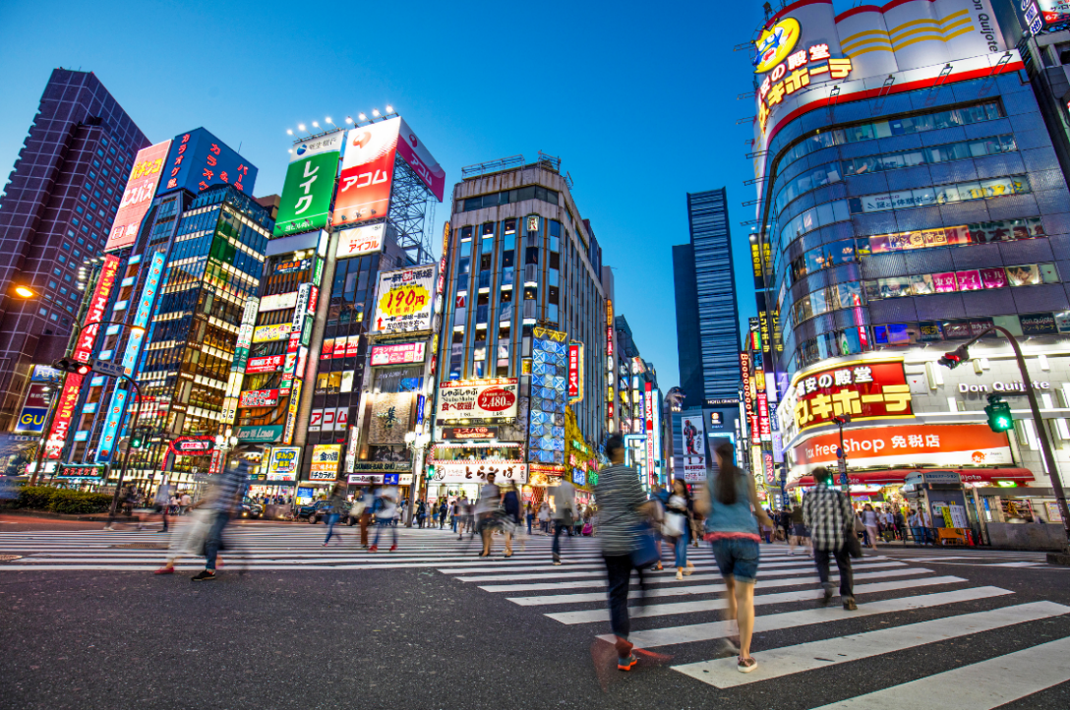

นำท่านอิสระ ช้อปปิ้งย่านชินจูกุ เพลินกับการช้อปปิ้งสินค้ามากมายและ เครื่องใช้ ไฟฟ้า กล้องถ่ายรูปดิจิตอล นาฬิกา เครื่องเล่นเกมส์ หรือสินค้าที่จะเอาใจคุณผู้หญิงด้วย กระเป๋า รองเท้า เสื้อผ้า แบรนด์เนม เสื้อผ้าแฟชั่นสำหรับวัยรุ่น เครื่องสำอางยี่ห้อดังของญี่ปุ่นไม่ว่าจะเป็น KOSE, KANEBO, SK II, SHISEDO และอื่นๆ อีกมากมาย

++ อิสระอาหารเย็น ตามอัธยาศัย เพื่อไม่เป็นการรบกวนเวลาช้อปปิ้ง ++

ถึงเวลาอันสมควร นำท่านเดินทางสู่ สนามบินนาริตะ เพื่อเช็คอินเดินทางกลับ
20.15 น. ออกเดินทางสู่ กรุงเทพฯ โดยสายการบิน AIR ASIA X (XJ) เที่ยวบินที่ XJ607
มีบริการอาหารและเครื่องดื่มบนเครื่อง

วันที่ 6 สนามบินสุวรรณภูมิ
01.35 น. เดินทางถึง สนามบินสุวรรณภูมิ กรุงเทพฯ โดยสวัสดิภาพ

+++++++++++++++++++++++++++++++++++++++++

